IMI TA Wärme- und Kältedämmung für STA/STAD/STS/STADA/STAM, DN 10/15/20

IMI Hydronic Engineering Deutschland

Eigenschaften

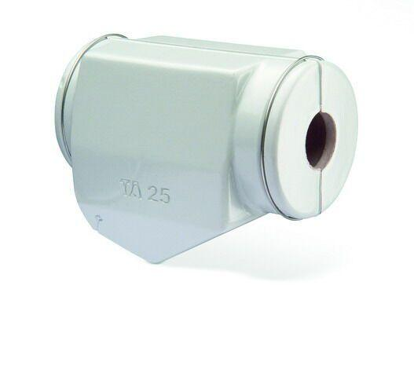

GTIN:

7318792839108

HAN:

52189615

Art des Zubehörs

Iso-Set

Nenndurchmesser DN

DN 10